Les objets connectés sont souvent programmés pour fonctionner automatiquement. Chaque fonction numérique de l’objet connecté peut être assimilée à un « problème » à résoudre. La résolution d’un problème par un **développeur** peut s’effectuer en trois étapes :

L’écriture d’un **algorithme** ;

La représentation présentation graphique de l’algorithme (à l’aide d’un ***algorigramme***, par exemple) ;

La traduction de la représentation graphique en ***langage de programmation***.

Connaissances

- *Notions d’algorithme et de programme.*

*- Notion de variable informatique.*

- *Déclenchement d’une action par un évènement, séquences d’instructions, boucles, instructions conditionnelles.*



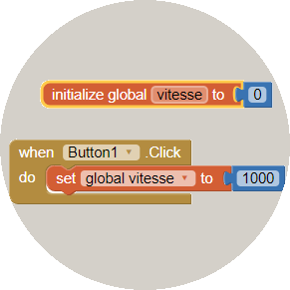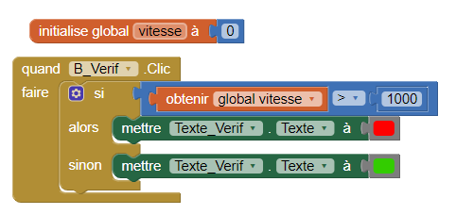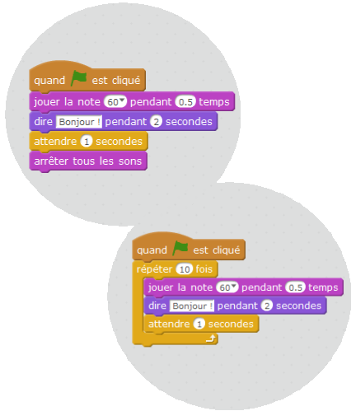

*Le* **développeur** *commence par créer une*

***variable*** *et lui donne un nom et une valeur de départ.*

*Ici, il la nomme « vitesse » (1) et lui affecte la valeur 0.*

*Dans l’****algorithme****, il est ensuite possible d’attribuer une autre*

*valeur (2) à la variable vitesse (celle-ci peut être liée à la valeur d’un capteur par exemple).*

(1)

Liens avec : Le parcours avenir

Dans la construction de l’algorithme le programmeur va introduire des variables informatiques. Une **variable informatique** est une « case » mémoire stockant une donnée qui peut être fixe ou qui peut varier au cours de l’exécution du programme.

(2)

Les instructions d’un algorithme peuvent être déclenchées :

1- En **séquences d’instructions** : Les ordres étant enchaînés les uns à la suite

des autres sans conditions préalables et/ou répétés en **boucle** (un nombre

de fois précis ou indéfiniment).

2- Par des **instructions conditionnelles :** l**e déclenchement d’une action**

est conditionné **par l’apparition d’un événement**, par exemple :

- La variation d’une grandeur physique (Changement de luminosité, de chaleur…)

- Le déplacement d’un objet mesuré par un capteur du système.

*Dans ce cas,* ***SI*** *l’événement a lieu*

***ALORS*** *l’instruction s’exécute,*

***SINON*** *une instruction différente se réalisera.*

Mathis, 15 ans, programmeur de jeux vidéo

Fiche ONISEP métier :

Développeur/euse d'applications mobiles